基于W5300的多通道模拟信号源的设计与实现
张凤英 张会新 刘文怡
（中北大学 电子测试技术国家重点实验室，仪器科学与动态测试教育部重点实验室，
太原 030051）
摘要：为产生飞行器测试所需的多种模拟信号:3路RS422信号、8路RS485信号、7路个数频率均可调的脉冲信号、以及6路多种带电指令，设计了基于以太网技术的高速模拟信号源。信号源由FPGA实现中央逻辑控制，采用统一的数字通信协议，通过以太网接口芯片W5300与上位机完成速率达40Mbps的通信，实现了多路模拟信号的高速远程传输。试验表明，该系统可靠性高、通用性强，能够高效全面地完成对飞行器的各项功能测试，满足项目需要。
关键词：W5300；FPGA；通信协议；信号源
中图分类号：TP393 文献标志码：A
Design and Realization of Multi—channel Signal Source
Based on W5300
Zhang Fengying, Zhang Huixin, Liu Wenyi
（National Key Laboratory For Electronic Measurement Technology, Key Laboratory of Instrumentation Science & Dynamic Measurement, Ministry of Education, North University of China, Taiyuan, 030051, China）
Abstract：Aimed at produce various types of aircraft test signals : three channel of RS422 signals ，ten channel of RS485 signals ，two channel of pulse signals which frequency and number was adjustable，and four channel of multiple charged instructions .A high-speed signal source was designed based on Ethernet technology . The logic control of this Signal Source was completed by FPGA , and it adopted a unified communication protocol . Through Ethernet chip W5300 to communicate with the host computer, this system achieves high speed and long-distance transmission of various signals, and the speed of it can be 40Mbps. The experimental proved that this system has the advantages of reliability and interchangeability , it can efficiently and entirely complete the various functions test of aircraft ，which meets the requirement.
Key words：W5300; FPGA; communication protocol; signal source
0 引言
随着航天技术和电子技术的发展，信号源作为航天器配套测试设备，逐步具备高速率、高可靠性等特点^{[1]}。传统信号源一般采用标准通信接口，常用的有CAN、USB等^{[2]},通过对性能指标要求的分析，这些外接总线不能实现数据的高速远程传输。本设计采用以太网进行通信，以高吞吐率、高可靠性的现场可编程门阵列FPGA为中控单元，能够高效、稳定地传输数据及控制指令，实现对飞行器的近距离及远程测试。
1 总体设计
本设计以模块化、高可靠性为设计原则进行系统的总体设计，系统包括主控模块和信号产生、发送模块以及电源模块，总体框图如图1所示。主控模块采用以太网接口芯片W5300，将上位机发送的命令包传输至中心控制单元。中控单元由一片FPGA构成，选用Xilinx 公司spartan-II系列芯片XC2S200，其内部有56Kb的Block RAM,可以对本系统的多路数据信息进行缓存。XC2S200主要实现对整个系统的逻辑控制,将接收到的命令进行判读、解析，并根据通信协议生成相应指令用以对信号产生及发送模块的控制。信号产生及发送模块在接收到FPGA的指令后产生多种测试信号发送给飞行器。整个信号源系统能够为飞行器提供13路异步串行通信数字信号（3路RS422信号、8路RS485信号），7路脉冲个数和频率均可调的脉冲信号，以及6路直流电压带电指令（2路+28V、1路+15V、1路+5V、1路-15V、1路-5V）。
图1 模拟信号源系统框图
2 硬件接口设计
2.1 以太网接口设计
为了实现高速远程通信，采用Wiznet公司的W5300作为以太网接口芯片^{[3]}。该芯片内部集成了以太网控制器、MAC和TCP/IP协议栈，由微控制器直接驱动即可。为了提升系统性能，采用网络变压器TI-6T实现以太网链路。其频率范围0.015~300MHz,能很好地进行电平耦合和电气隔离，使信号增强，传输距离更远。同时，当信号源系统连接到不同电平的网口时，由于电平耦合，不会对连接设备造成不良影响。为了进一步优化系统性能，在PCB布局布线时，以太网的配置模块应该使信号线尽量地短，RX、TX的引线长度尽量一致，T1-6T匹配的阻抗、电容尽量靠近W5300，差分发送端的阻抗、电容尽量靠近T1-6T。W5300的接口配置电路如图2所示。
图2 W5300配置电路
2.2 信号源与飞行器接口设计
为了提高系统的可靠性和稳定性，设计了标准的RS422通信接口，采用传输速率达15Mbps 的DS96F174，向飞行器发送3路RS422信号（X陀螺命令、Y陀螺命令、Z陀螺命令）。该芯片的通信电路如图3所示。DS96F174为半双工通信，信号源工作过程中，中控单元FPGA控制使能管脚“E1,2”触发芯片工作。FPGA根据RS422串行总线传输协议，采取115200bps波特率以及11位通信格式：1位起始位、8位数据位、1位偶校验位、1位停止位，在1管脚输入RS422串行信号。DS96F174通过输出端“1Y”、“1Z”输出一组RS422异步串行数据（“1Y”端为与“1A”端同相的信号，“1Z”为反相信号），并通过匹配电阻，将输出的RS422差分信号发送给飞行器。
图3 RS422接口电路
在户外作业时，现场情况复杂，RS485芯片容易被雷击，本系统选用了抗雷击的芯片SN55LBC176，作为RS485异步串行信号产生的硬件基础。该芯片为半双工通信，在芯片的输入端采用光耦控制，能有效地抑制各种尖峰脉冲和多种噪声的干扰。图4所示为RS485接口连接电路。
图4 RS485接口电路
脉冲信号的频率可选为1KHz或10 KHz、15KHz、16KHz，脉冲频率和个数由FPGA内部计数实现，通过驱动芯片SN54LS37，能满足幅度要求及驱动能力。
带电指令信号由FPGA直接控制6片高速光耦AQY210产生,当光耦输入电压达到一定值时光开关接通。光耦没有机械触电，因此无触点的磨损，其使用寿命接近于无限。光开关断开时间为0.23ms，闭合时间为0.04ms，满足系统高速控制的要求。
3 关键技术
3.1 通信协议的设计
数据在传输时会出现毛刺，为了防止系统操作时误触发，在系统总体逻辑设计中，传统的通信协议是给命令包加上帧头、帧尾。在数据传输过程中对帧头、帧尾识别，然后解析命令，提取出有效的命令包。但是如果传输过程出现误码，帧头识别错误，后续的命令包全部会错位。为保证系统严谨度，整体信号源测试系统各个模块以及上位机之间的通信协议必须可靠^{[4]~[5]}。因此本系统设计了统一的数字通信协议，将地址和数据信息分开，所有的模块都分配相应寄存器地址。待数据包下发之后进行寻址，找到相应的地址信息，对该寄存器赋值，并发送所需命令。
根据该协议，将上位机下发的命令包设定为27位：1位起始位，24位数据域，1位校验域，1位停止位。格式如表1所示。中控单元FPGA接收到完整的命令包后，判断其是否为符合协议的有效包，若有效则进行解析，无效则舍弃。
表1 系统通信协议
3.2 系统控制逻辑设计
系统上电后进行初始化，系统中的各个芯片都进行复位。复位完成后对以太网接口芯片W5300进行参数设置，根据设计需要，将W5300配置为UDP协议模式，以太网数据的发送为一对一的形式。上位机命令通过以太网发送至中控单元，中控单元FPGA接收到命令字后进行命令判读并将有效命令解析，控制外围硬件输出RS422信号、RS485信号、脉冲信号及带电指令。控制逻辑设计流程图如图5所示。
图5 控制逻辑设计流程图
3.3 VHDL代码的编写
以RS422信号的发送为例进行逻辑阐述。系统上电后进行初始化，并根据RS422信号的波特率115200bps对信号源系统的72MHz输入时钟进行分频，经625分频后，得出频率为115.2KHz的时钟信号clk_115_2k。当该时钟信号触发时，对RS422信号启动位进行判定，如果为‘1’，则进入RS422信号的发送。
下面为截取的RS422信号发送的主要代码。
if rst = '0' or tldatain1='0' then
tx_state <= state0;
cnt8<=0;
cnt1ms<=0;
tlxtx <='1';
bits24<=X"000000";
elsif clk_115_2k = '1' and clk_115_2k'event and tldatain1='1' then
case tx_state is
when state0=>
tlxtx <='0'; ---------起始位
jybit_g_xdatatxd_l<='0';
jybit_xdatatxd_l<='0';
tx_state<=state1;
when state1 =>
if cnt8=8 then
cnt8<=0;
if datain_m1='1' then
tlxtx <=jybit_g_xdatatxd_l; ----------偶校验位
else
tlxtx <=jybit_xdatatxd_l;
end if;
tx_state<=state2;
else
cnt8<=cnt8+1;
if datain_m1='1' then
tlxtx <=datain_l1(cnt8); -------X固定数
jybit_g_xdatatxd_l<=jybit_g_xdatatxd_l xor datain_l1(cnt8);
else
tlxtx <=bits8l(cnt8);-------X循环数
jybit_xdatatxd_l<=jybit_xdatatxd_l xor bits8l(cnt8);
end if;
tx_state<= state1;
end if;
when state2=>
tlxtx <='1'; ----------停止位
4 测试及试验结果
为验证系统的实用性，对系统进行单机测试。点击上位机软件界面上的“打开设备”，弹出“打开设备成功”窗口后点击界面上的“系统复位”，待复位完成，进行各路信号的发送。
RS422信号的发送默认为循环码发送，在上位机界面选择X陀螺422信号为固定码方式，随机输入一组16进制固定码‘69’用以启动信号生成，示波器所采的RS422串行信号如图6（a）所示，该信号为‘01001011001’。分析可知‘69H’转换二进制码对应为‘01101001’，由于数据位发送时先发低位，测得的信号依次应为起始位‘0’、数据位‘10010110’、偶校验位‘0’、停止位‘1’，即‘01001011001’，试验结果与所需信号一致。
RS485信号的发送默认为循环码发送，在上位机界面设定X光路温度为固定码方式，发送16进制固定码‘45’，用示波器测得结果如图6（b）所示，信号为‘0101000101’。数据发送时先发低位，测得的信号依次应为起始位‘0’、数据位‘10100010’、停止位‘1’，试验结果正确。
在上位机界面，点击启动FF个频率为1KHz的加表正脉冲，用示波器测量，输出脉冲信号波形稳定，个数和频率均正确。在上位机界面点击发送+5V带电指令，用示波器测得波形正确，用高精度万用表测量值为5.002V，满足设计需求。

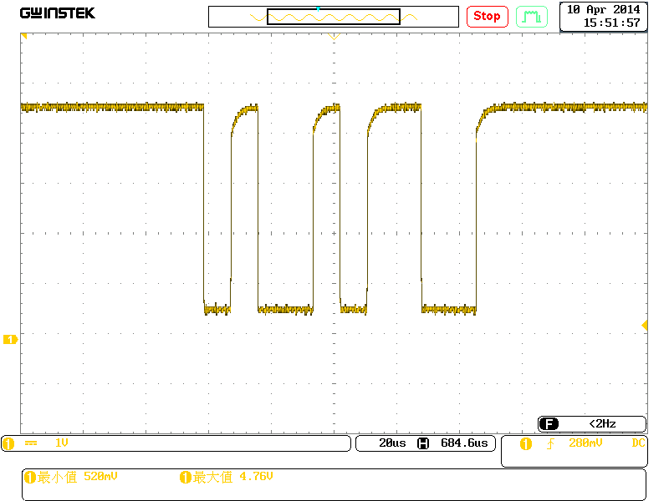 （a）输出RS422信号 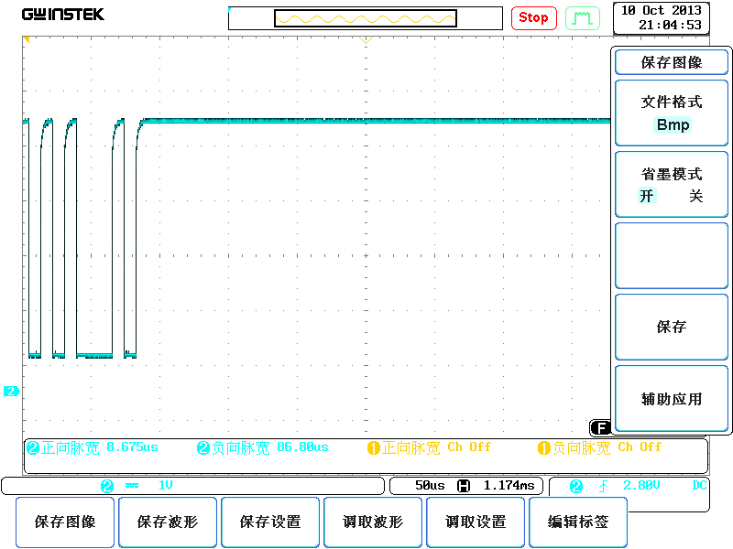（b）输出RS485信号

图6 试验结果
在进行了系统的单机测试后，为了确保信号源系统在恶劣条件下正常工作，分别对其进行整机老练试验（在25℃±10℃常温下进行累计100h的老练试验），高低温试验（在低温-10℃±5℃，高温50℃±5℃进行试验）和随机振动试验（X、Y、Z方向进行频率范围2Hz～100Hz的振动，每个方向各振动5min）。在各试验过程中，对信号源系统进行带电测试，试验结果各路信号源所产生波形稳定，各项指标均满足要求。
5 结束语
本文基于高速以太网通讯，采用以太网通讯芯片W5300，完成了能够进行数据高速远程传输的多路模拟信号源的设计与实现，为多通道模拟信号源的实现提供了全新的手段。经过对测试与试验结果分析，该信号源系统所产生的多路模拟信号波形稳定、数据完整，设备在数据传输过程中性能稳定、不会出现掉线现象，抗干扰性强，可广泛应用于航天测试系统。
参考文献：
[1] 王红亮，黄洋文.基于FPGA的可程控多路信号源设计[J].火力与指挥控制.2010,35(6)：97～99
[2] 连恒兴.集成多总线接口的外系统等效器设计与实现[D].硕士学位论文.太原：中北大学，2012
[3] 王少克.基于W5300的高速硬件以太网解决方案[J].电子设计应用.2009,7(4): 95～96
[4] 范旭东，张会新，安震.基于PCI和FPGA的多路信号源设计[J].计算机测量与控制，2013，21(11):3148～3149
[5] 于晓光,张彦军.基于FPGA的数字量变换器的设计[J].通信技术，2010,43（1）：203～204,207

第一作者张凤英通讯方式：
邮 箱 zhangfengying2012@163.com
电 话 13834141061
通信地址 山西省太原市尖草坪区中北大学先进制造中心418 张凤英 收
邮 编 030051

